PHÒNG GD&ĐT  GIAO THỦY | ĐỀ THI THỬ VÀO LỚP 10 THPT NĂM 2018  Môn: TOÁN.  Thời gian làm bài: 120 phút
Bài 1 (2,0 điểm). Hãy viết chữ cái đứng trước phương án đúng trong mỗi câu sau vào bài làm.
Câu 1. Kết quả phép tính 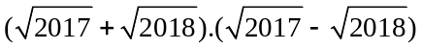 bằng
A. 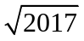. B. 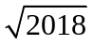. C. 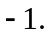 D.
Câu 2. Đồ thị hàm số 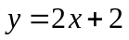 cắt trục tung tại điểm M có tọa độ
A. 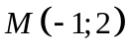. B. 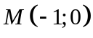. C. 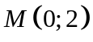. D. 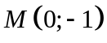.
Câu 3. Phương trình 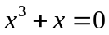 có tập nghiệm là
A. 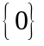. B. 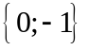. C. 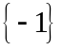. D. 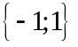
Câu 4. Đường thẳng 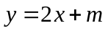song song với 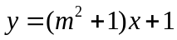 khi
A. 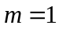. B. 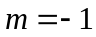. C. 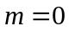. D. 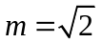.
Câu 5. Hàm số 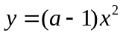 nghịch biến với khi
A. . B. 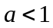. C. . D. 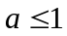.
Câu 6. Hình vuông có cạnh bằng 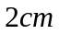 nội tiếp đường tròn (O). Diện tích của hình tròn (O) bằng
A. 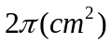. B. 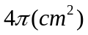. C. 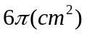. D. 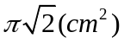.
Câu 7. Cho tam giác  vuông tại . Quay tam giác một vòng quanh cạnh cố định ta được một
A. hình trụ. B. hình nón. C. hình cầu. D. hình chóp.
Câu 8. Cắt một hình cầu bởi một mặt phẳng cách tâm hình cầu 4dm. Biết bán kính hình cầu bằng 5dm. Chu vi mặt cắt bằng
A. 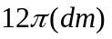. B. 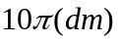. C. 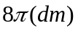. D. 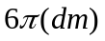.
Bài 2. (1,5 điểm) Cho biểu thức 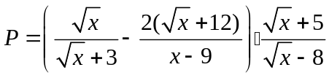 (với 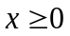, 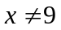 và 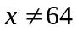).
- Rút gọn biểu thức ; 2) Tìm điều kiện của để 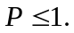
Bài 3. (1,5 điểm). Trong mặt phẳng tọa độ  cho Parabol 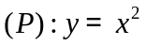 và đường thẳng 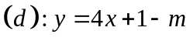.
- Cho 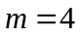, hãy tìm tất cả các hoành độ giao điểm của 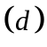và 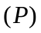.
- Tìm tất cả các giá trị của m để cắt tại hai điểm có tung độ là 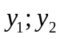 thỏa mãn 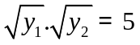.
Bài 4. (1,0 điểm) Giải hệ phương trình 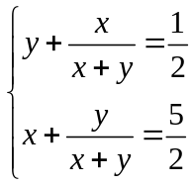
Bài 5. (3,0 điểm) Cho đường tròn (O) và dây  không đi qua tâm. Dây 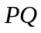 của (O) vuông góc với tại  (). Gọi  là hình chiếu vuông góc của  trên ; 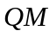 cắt tại .
- Chứng minh tứ giác 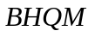 nội tiếp và 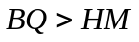.
- Chứng minh tam giác cân.
- Tia  cắt  tại , từ kẻ đường thẳng song song với , đường thẳng đó cắt  tại . Chứng minh ba điểm 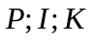 thẳng hàng.
Bài 6. (1,0 điểm)
- Cho các số thực không âm 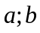 thỏa mãn điều kiện 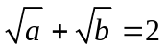. Tìm giá trị nhỏ nhất của biểu thức 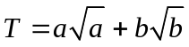.
- Giải phương trình 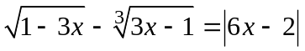.
___________ HẾT ___________

Họ và tên thí sinh: ………………….…Số báo danh ………. Giám thị : …………………….…………………

PHÒNG GD&ĐT  GIAO THỦY | HƯỚNG DẪN CHẤM THI THỬ VÀO LỚP 10 THPT NĂM 2018  MÔN TOÁN
https://nguyenthienhuongvp77.violet.vn/
Bài 1  (2,00đ) |  | Câu | 1 | 2 | 3 | 4 | 5 | 6 | 7 | 8
 |  | Đáp án | C | C | A | B | A | A | B | D
 |  | Điểm | 0,25 | 0,25 | 0,25 | 0,25 | 0,25 | 0,25 | 0,25 | 0,25
Bài 2  (1,50đ) |  | Câu | Nội dung trình bày |  |  |  |  |  |  |  | Điểm
 |  | 1)  (1,0đ) | Với , x 9 và x 64 ta có 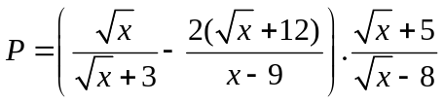  =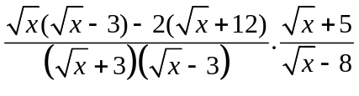 |  |  |  |  |  |  |  | 0.25
 |  | 1)  (1,0đ) | 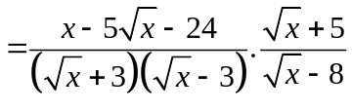 |  |  |  |  |  |  |  | 0,25
 |  | 1)  (1,0đ) | 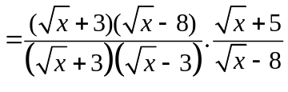 |  |  |  |  |  |  |  | 0,25
 |  | 1)  (1,0đ) | 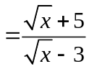 |  |  |  |  |  |  |  | 0,25
 |  | 2)  (0,50đ) | Với , x 9 và x 64 ta có 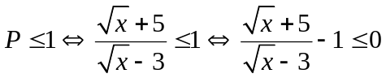 |  |  |  |  |  |  |  | 0,25
 |  | 2)  (0,50đ) | 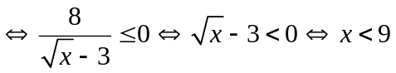. Kết hợp điều kiện, kết luận 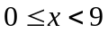. |  |  |  |  |  |  |  | 0,25
Bài 3 (1,5đ) |  | 1)  (0,5đ) | Với thì trở thành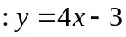 |  |  |  |  |  |  |  | 0,25
 |  | 1)  (0,5đ) | Xét phương trình hoành độ giao điểm của hai đồ thị 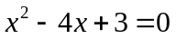 |  |  |  |  |  |  |  | 0,25
 |  | 1)  (0,5đ) | Giải phương trình và trả lời : Tất cả các hoành độ giao điểm của 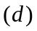 và khi là và 3. |  |  |  |  |  |  |  | 0,25
 |  | 2)  (1,0đ) | Xét phương trình hoành độ giao điểm của và : 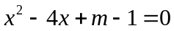 (*)  Điều kiện để và cắt nhau tại 2 điểm là 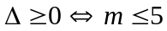 |  |  |  |  |  |  |  | 0,25
 |  | 2)  (1,0đ) | Gọi các hoành độ giao điểm tương ứng của các tung độ lần lượt là 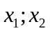 thì cũng là nghiệm của (*). Theo Vi-et ta có 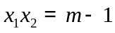 |  |  |  |  |  |  |  | 0,25
 |  | 2)  (1,0đ) | Ta có |  |  |  |  |  |  |  | 0,25
 |  | 2)  (1,0đ) | Tìm được 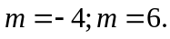 và kết luận 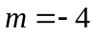 thỏa mãn yêu cầu đề bài. |  |  |  |  |  |  |  | 0,25
Bài 4  (1,0đ) | ĐKXĐ: 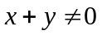.
Bài 4  (1,0đ) | Cộng từng vế hai phương trình của hệ ta được 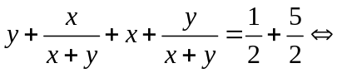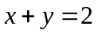 |  |  |  |  |  |  |  |  |  | 0,25
Bài 4  (1,0đ) | Thay và 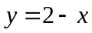 vào phương trình 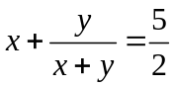 tìm được . |  |  |  |  |  |  |  |  |  | 0,25
Bài 4  (1,0đ) | Thay vào phương trình tìm được 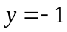 |  |  |  |  |  |  |  |  |  | 0,25
Bài 4  (1,0đ) | Đối chiếu điều kiện và kết luận: Tất cả các nghiệm của hệ đã cho là (x; y) = (3; ) . |  |  |  |  |  |  |  |  |  | 0,25
Bài 5 (3,0đ) |  | Hình vẽ:  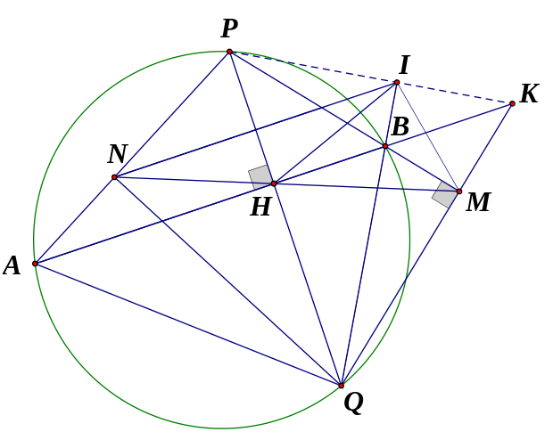
 |  | 1)  (1,25đ) | Ta có = 90⁰ (theo gt);= 90⁰ (theo gt) |  |  |  |  |  |  |  | 0,25
 |  | 1)  (1,25đ) | Nên + = 180⁰, suy ra tứ giác nội tiếp (vì có tổng 2 góc đối bằng 180⁰). |  |  |  |  |  |  |  | 0,25
 |  | 1)  (1,25đ) | Gọi đường tròn ngoại tiếp tứ giác là ().  Ta có 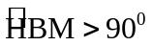(vì là góc ngoài của vuông PHB). Mà là góc nội tiếp của () nên suy ra dây HM không là đường kính của (). |  |  |  |  |  |  |  | 0,25
 |  | 1)  (1,25đ) | Ta có 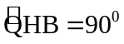(cmt). Mà là góc nội tiếp của () nên suy ra  là đường kính của (). |  |  |  |  |  |  |  | 0,25
 |  | 1)  (1,25đ) | Xét đường tròn ngoại tiếp tứ giác có là đường kính,  là dây không đi qua tâm nên suy ra (đpcm) |  |  |  |  |  |  |  | 0,25
 |  | 2)  (0,75đ) | Ta có tứ giác nội tiếp (cmt) suy ra  (tính chất góc ngoài) |  |  |  |  |  |  |  | 0,25
 |  | 2)  (0,75đ) | Mà  (góc nội tiếp cùng chắn cung AP của (O)) suy ra 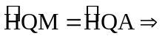QH là tia phân giác của góc AKQ. |  |  |  |  |  |  |  | 0,25
 |  | 2)  (0,75đ) | QAK có QH vừa là đường cao, vừa là phân giác nên QAK cân tại Q. |  |  |  |  |  |  |  | 0,25
 |  | 3)  (1,0đ) | Chỉ ra  tứ giácnội tiếp 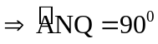 |  |  |  |  |  |  |  | 0,25
 |  | 3)  (1,0đ) | Chỉ ra  tứ giácnội tiếp 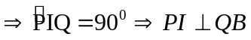 |  |  |  |  |  |  |  | 0,25
 |  | 3)  (1,0đ) | Chỉ ra là trực tâm QPK 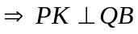 |  |  |  |  |  |  |  | 0,25
 |  | 3)  (1,0đ) | Qua điểm ở ngoài đường thẳng có  và cùng vuông góc với nên suy ra thẳng hàng. |  |  |  |  |  |  |  | 0,25
Bài 6  (1,0đ) |  | 1)  (0,50đ) | Sử dụng điều kiện , biến đổi 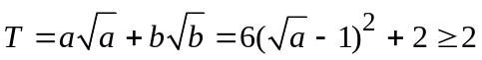 |  |  |  |  |  |  |  | 0,25
 |  | 1)  (0,50đ) | Chỉ ra 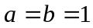 thì 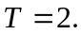 |  |  |  |  |  |  |  | 0,25
 |  | 1)  (0,50đ) | Kết luận: giá trị nhỏ nhất của biểu thức bằng 2. |  |  |  |  |  |  |  | 0,25
 |  | 2)  (0,50đ) | Điều kiện 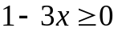. Khi đó 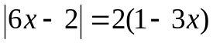 và 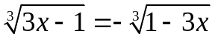.  Đặt 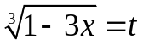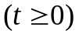, phương trình đã cho trở thành 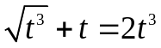 |  |  |  |  |  |  |  | 0,25
 |  | 2)  (0,50đ) | (do 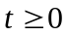). |  |  |  |  |  |  |  | 0,25
 |  | 2)  (0,50đ) | Từ đó, tìm được tất cả các nghiệm của phương trình đã cho là 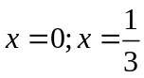 |  |  |  |  |  |  |  | 0,25

___________ HẾT ___________

